Бюджетное профессиональное образовательное учреждение Омской области
«Седельниковский агропромышленный техникум»

Кроссворд на тему «Ходовая система колесного трактора»

Автор-составитель: Баранов Владимир Ильич
мастер производственного обучения
первой квалификационной категории

Седельниково село Омская область
2021- 2022 учебный год

Ходовая система колесного трактора представляет собой тележку, на которой закрепляются все его основные части. Ходовая система состоит из остова, передней оси, подвески и движителя, в качестве которого применяются передние и задние колеса. Расстояние между осями передних и задних колес этой тележки называется базой трактора, а между серединами передних и задних колес – колеей трактора.
Остов – это несущая часть трактора, к которой крепятся все его агрегаты и которая воспринимает все действующие на трактор усилия. Остов по своей конструкции может быть полурамным или рамным.

Для общего развития обучающихся, для проведения внеклассных мероприятий, викторин, выполнения внеаудиторной самостоятельной работы.
Кроссворд на тему «Ходовая система колесного трактора»
 |  |  |  |  |  |  |  |  |  |  |  |  |  |  |  |  |  |  | 12 |  |  |  | 13 |  |  |  |  |  | 1 | 14 |  |  |  | 15
 |  |  |  |  |  |  |  |  |  |  |  |  |  |  |  |  |  |  | 2 |  |  |  |  |  |  |  |  | 16
 |  |  |  |  | 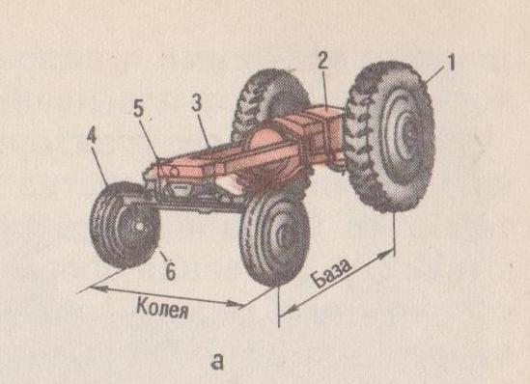 |  |  |  |  |  |  |  |  |  |  |  | 17 |  |  |  |  |  |  |  |  | 18 |  |  |  |  |  | 19
 |  |  |  |  |  |  |  |  |  |  |  |  |  |  |  | 3 |  |  |  |  |  |  |  |  | 4
 |  |  |  |  |  |  |  |  |  |  |  |  |  |  |  |  |  |  |  | 20 |  |  |  | 21 |  |  |  |  |  |  |  | 5
 |  |  |  |  |  |  |  |  |  |  |  |  |  |  |  |  |  |  | 6
 |  |  |  |  |  |  |  |  |  |  |  |  |  |  | 7
 |  |  |  |  |  |  |  |  |  |  |  |  |  |  |  |  |  |  |  |  |  | 8 |  |  |  |  |  |  |  |  | 9
 | 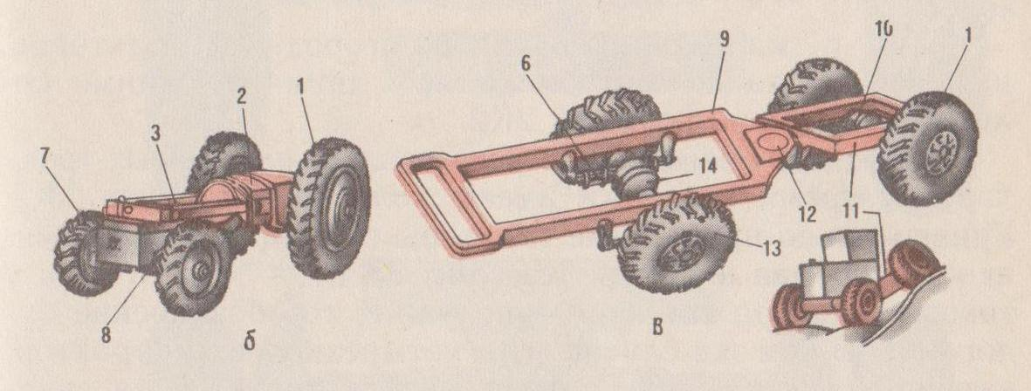 |  |  |  |  |  |  |  |  |  |  |  |  |  |  |  |  |  |  |  |  |  |  |  |  | 10
 |  |  |  |  |  |  |  |  |  |  |  |  |  |  |  |  |  |  | 11
Рис. Ходовая система колесного трактора:
а, б – с полурамным остовом;
в – с рамным остовом.

Вопросы:
По горизонтали:
1 – сосуд специального назначения для газов.
2 – недавно приобретенная, новая вещь.
3 – деталь ходовой системы колесного трактора под цифрой 8.
4 – деталь ходовой системы колесного трактора под цифрой 9.
5 – контактный переключатель.
6 – деталь ходовой системы колесного трактора под цифрой 1.
7 – деталь ходовой системы колесного трактора под цифрой 10.
8 – деталь ходовой системы колесного трактора под цифрой 7.
9 – сплав, содержащий 90 ч. меди и 10 частей цинка, род томпака, употребляется для ложек, вилок.
10 – деталь ходовой системы колесного трактора под цифрой 2.
11 – деталь ходовой системы колесного трактора под цифрой 11.

По вертикали:
9 – деталь ходовой системы колесного трактора под цифрой 5.
12 – деталь ходовой системы колесного трактора под цифрой 14.
13 – город и муниципалитет в Испании, входит в провинцию Астурия. Муниципалитет находится в составе района (комарки) Авилес.
14 – вещества высокой твердости, применяемые для обработки поверхностей изделий из металла, стекла, пластмассы.
15 – инструмент в виде стального бруска с насечкой для снятия небольшого слоя металла.
16 – деталь ходовой системы колесного трактора под цифрой 3.
17 – деталь ходовой системы колесного трактора под цифрой 13.
18 – деталь ходовой системы колесного трактора под цифрой 6.
19 – деталь ходовой системы колесного трактора под цифрой 12.
20 – деталь ходовой системы колесного трактора под цифрой 4.
22 – национальное испанское и валенсийское блюдо из риса, подкрашенного шафраном, с добавлением оливкового масла.

Ответы на вопросы:
По горизонтали: 1 – баллон, 2 – обновка, 3 – мост, 4 – полурама, 5 – реле, 6 – колеса, 7 – мост, 8 – колеса, 9 – ореид, 10 – корпус, 11 – полурама.

По вертикали:
9 – ось, 12 – мост, 13 – авилес, 14 – абразив, 15 – напильник, 16 – брусья. 17 – колеса, 18 – подвеска, 19 – шарнир, 20 – колесо, 21 – паелла.

Источники: Учебники:
Семенов В.М., Власенко В.И. Трактор. – 3-е изд., переработанное и дополненное. – М.: Агропромиздат, 1989. – 352 с.; ил. – (Учебники и учебное пособие для кадров массовых профессий). ISBN 5-10-000344-8

Источники: словари:
Ожегов С. И. Словарь русского языка: Около 57000 слов / под ред. Чл. – корр. АН СССР Н. Ю. Шведовой. – 18 –е изд., стереотип. – М.: Рус. Яз., 1987. – 797 с.
Электронные ресурсы (Интернет – ссылки):
Изображение – режим доступа:
https://cs12.pikabu.ru/post_img/2021/06/01/2/og_og_1622508750267951806.jpg
Академик - ореид - [Электронный ресурс] режим доступа:
https://dic.academic.ru/dic.nsf/brokgauz_efron/75253/%D0%9E%D1%80%D0%B5%D0%B8%D0%B4

Википедия - авилес - [Электронный ресурс] режим доступа:
https://ru.wikipedia.org/wiki/%D0%90%D0%B2%D0%B8%D0%BB%D0%B5%D1%81

Википедия - паелла - [Электронный ресурс] режим доступа:
https://ru.wikipedia.org/wiki/%D0%9F%D0%B0%D1%8D%D0%BB%D1%8C%D1%8F

